令和８年度
地方独立行政法人 大阪府立環境農林水産総合研究所

職員採用選考案内 【研究職（農学）】
≪受付期間≫
令和８年３月１日（日）～ 令和８年４月１７日（金）
≪申込方法≫
インターネットにより申し込みを受け付けます。 （植物保護） （土壌肥料）

※ 身体の障がい等によりインターネットによる申込みが困難な人は、問合せ先（072-958-6552）に連絡してください。




「地方独立行政法人大阪府立環境農林水産総合研究所」は、環境、農林水産業及び食品産業に関する調査及び試験研究並びにこれらの成果の活用等を行うことによって、豊かな環境の保全及び創造、農林水産業の振興並びに安全で豊かな食の創造を図り、もって府民生活の向上に寄与することを目的として大阪府が設立した法人です。
この度、当法人の担い手となる研究職を採用するため、下記のとおり職員採用選考を行います。

１．選考職種（分野）、採用予定人員、職務内容及び受験資格
○ 勤務先･･･地方独立行政法人大阪府立環境農林水産総合研究所（羽曳野市等）
職 種  （分 野） |  | 採用予定  人 員 | 職務の内容 | 受験資格
研究職 |  |  | 地方独立行政法人大阪府立環境農林水産総合研究所では、研究開発、技術指導及び技術支援等のほか、これらの基礎となる調査、分析及び試験研究、行政支援のための調査研究等の法人が実施する業務を行っており、試験職種に応じた業務に従事します。 | １９９２年（平成４年）４月２日以降^{※２}に生まれた人で、学校教育法に基づく大学（短期大学を除く）若しくは大学院又はこれと同等と法人が認める学校において、以下のいずれかを専修する学科又はこれらに相当する課程を修め、卒業又は修了した人（２０２７年（令和９年）３月までに卒業（修了）見込みの人を含む）。
 | 農学  （植物保護） | 若干名^{※１} | 上記のうち、農学（植物保護分野）では、特に、植物保護等の分野（植物病害虫の診断・同定、防除技術の開発、発生予測等）に関する調査研究等業務 | 植物保護科学、植物病理学、応用微生物学、応用生物化学、昆虫科学等の領域
 | 農学  （土壌肥料） | 若干名^{※１} | 上記のうち、農学（土壌肥料分野）では、特に、土壌肥料等の分野（生理障害対策、土壌・肥料・植物体分析、施肥設計、土壌における炭素貯留技術等）に関する調査研究等業務 | 土壌学、土壌物理学、土壌微生物学、肥料学、植物栄養学等の領域
※１ 採用予定人員については、今後変わることがあります。若干名とは１～３名を意味します。
※２ 令和５年度以降、順次、定年年齢を６５歳まで引き上げています。
また、長期間の継続勤務によるキャリア形成を図る観点から、上記年齢の範囲で募集します。

２．その他受験資格
○ 日本国籍の有無は問いません。
○ ただし、次のいずれか一つに該当する人は、受験できません。
１ 禁錮以上の刑に処せられ、その執行を終わるまで又はその執行を受けることがなくなるまでの人。
２ 日本国憲法施行の日以降において、日本国憲法又はその下に成立した政府を暴力で破壊することを主張する政党
その他の団体を結成し、又はこれに加入した人。
３．選考科目、選考日及び選考会場
選 考 | 選考科目 | 選考日 | 選考会場
第１次  選 考 | 書類選考 | 令和８年５月２２日（金）までに第１次選考合格者を決定 | －
第２次  選 考 | 専門考査 | 第１次選考合格者について、  令和８年６月６日（土）【予定】 | 地方独立行政法人大阪府立環境農林水産総合研究所  （羽曳野市尺度４４２）  ※詳細については、第１次選考合格者に  通知します。
第２次  選 考 | 個別面接 | 第２次選考（専門考査）合格者について、  第３次選考（最終面接）と同日に実施【予定】 | 地方独立行政法人大阪府立環境農林水産総合研究所  （羽曳野市尺度４４２）  ※詳細については、第２次選考（専門考査）合格者に通知します。
第３次  選 考 | 最終面接 | 令和８年７月６日（月）～１７日（金）のいずれかの１日で実施します。【予定】
《選考の延期等の確認方法》
選考当日、自然災害等により選考の延期や開始時刻の繰下げ等を実施する場合は、大阪府立環境農林水産総合研究所ホーム
ページに掲載します。（ホームページアドレス https://www.knsk-osaka.jp/）

４．選考方法
選考 | 選考科目 | 選考時間 | 出 題 内 容
第１次  選 考 | 書類選考 | 令和８年５月２２日（金）までに第１次選考合格者を決定
第２次  選 考 | 専門考査  (記述式) | ２時間 | 必要な専門的知識について出題します。
第２次  選 考 | 個別面接  （プレゼンテーション面接） | 課題解決に向けたプレゼンテーション能力について面接をします。  （具体的な課題は、第２次選考（専門考査）合格者に提示します）
第３次  選 考 | 最終面接 | 理解力、表現力について個別に面接をします。
※受付期間終了後（令和８年４月２２日（水）【予定】）、申し込み時にご入力いただきましたメールアドレスに、
エントリーシートの課題をお送りしますので期限までに提出してください。
期限までにご提出のない場合は、原則、第１次選考で不合格となります。
※第２次選考において専門考査の得点が一定基準に満たない場合は、不合格となります。

５．合格者の発表
○ 第１次選考合格者発表日 令和８年５月２２日（金）【予定】
○ 第２次選考(専門考査)合格者発表日 令和８年６月１２日（金）【予定】（第１次選考日以降に改めてお知らせします。）
○ 最終選考合格者発表日 令和８年７月２４日（金）（第２次選考日以降に改めてお知らせします。）
（発表方法）
・結果は、合否にかかわらず有効受験者全員に文書で通知します。通知書は発表日に発送します。
発表日から３日（土日を除く。）を過ぎても届かない場合は、問合せ先（072-958-6552）に連絡してください。
・また、最終選考については、合格者の受験番号を発表日の午前１０時に大阪府立環境農林水産総合研究所のホームページ
でも掲示する予定です。（ホームページアドレス https://www.knsk-osaka.jp/）

６．採用等
令和９年４月１日に採用する予定です。
なお、受験資格がないことが判明した場合は、採用されません。
（採用後に受験資格がないことや採用選考申込書に誤りや不正が判明した場合は、解雇する場合があります。）

７．勤務条件等
勤務条件等は、法人の諸規程に基づきます。
（１）給与
初任給は、令和８年４月採用者（令和８年３月大学卒）で月額293,000円程度（地域手当含む）です。
なお、初任給は経歴その他に応じて一定の基準により加算されます。このほか通勤手当、住居手当、時間外勤務手当、期末手当、勤勉手当等の諸手当がそれぞれの条件に応じて支給されます。
（２）勤務時間
原則として午前９時から午後５時３０分（午後０時から午後０時４５分まで休憩）となっており、土曜日、日曜日、祝日、年末年始（１２月２９日から翌年の１月３日までの日）は休みとなります。ただし、これらの条件は、勤務場所により異なる場合があります。また、当研究所ではフレックスタイム制を導入しており、これを選択することもできます（ただし、原則として試用期間中を除く）。
（３）休暇
年次休暇（年間２０日、残日数は２０日を限度として翌年に繰越し。ただし採用の年は、採用月により付与日数が変わります。）のほか、病気休暇、特別休暇（夏期・結婚・出産等）、介護休暇があります。
（４）福利厚生
地方職員共済組合へ加入することになり、短期給付事業（病気、けが等を受けた組合員に対する給付）、長期給付事業（年金）が受けられます。

８．申込み方法
①下記ホームページを確認 ⇒ ②必要事項記入 ⇒ ③申込完了
インターネット申し込み
（植物保護）https://www.knsk-osaka.jp/saiyo/saiyo_entry/kenkyu_nougaku_shokubutuhogo_r8/
（土壌肥料）https://www.knsk-osaka.jp/saiyo/saiyo_entry/kenkyu_nougaku_dojo_r8/

受付期間 令和８年３月１日（日） ～ ４月１７日（金）
申込方法 インターネットにより申し込みを受け付けます。
※身体の障がい等によりインターネットによる申込みが困難な人は、問合せ先（072-958-6552）に連絡して
ください。
※申し込みは１回のみとしてください。万が一、複数回申し込みをされた場合は、その旨を問合せ先
（072-958-6552）に連絡してください。

９. 選考結果通知の発送
インターネットにより申し込みいただいた内容及びエントリーシートをもとに書類選考（第１次選考）をします。
選考結果は申込者全員に文書で通知します。書類選考（第１次選考）合格者には、専門考査受験票等を発送します。
なお、選考結果が、令和８年５月２８日（木）までに届かない場合は、問合せ先までお問い合わせください。

１０．注意事項
選考当日持参するもの
〔第２次選考（専門考査）〕
① 筆記用具（鉛筆又はシャープペンシル、消しゴム） ② 時計（携帯電話不可）
③ 専門考査受験票（該当箇所に写真（上半身、脱帽、正面向で半年以内に撮影したもので 縦４cm×横３cmのサイズ
で裏に氏名を記入）を貼付したもの）
④第１次選考合格通知書

〔第２次選考（プレゼンテーション面接）及び第３次選考〕
① 筆記用具（鉛筆又はシャープペンシル、消しゴム） ② プレゼンテーション課題
③ 卒業（修了）証明書、又は卒業（修了）見込み証明書 ④ 成績証明書 ⑤ 第２次選考（専門考査）結果通知
※卒業（修了）証明書（学部、修士又は博士課程の各証明書）又は、卒業（修了）見込み証明書〔令和９年３月卒業
（修了）見込みの人〕
※成績証明書（学部、修士又は博士課程の各証明書）
なお、提出いただいた書類は合否の結果にかかわらず返却いたしません。
申込書類等は当研究所の責任において適正に処分いたします。
１１．その他
（１）受験上の配慮（点字受験、車椅子の使用や拡大文字による受験等）が必要な場合は、必ず申し込み時に「受験上の配慮を要する事項の有無」欄の「有」を選択してください。
（２）申し込み時に入力いただいた情報は、地方独立行政法人大阪府立環境農林水産総合研究所職員採用選考実施の円滑な遂行のために用い、それ以外の目的には使用しません。また、個人情報の保護に関する法律に基づき適正に管理します。
（３）日本国籍を有しない人は、採用時に当該業務に従事可能な在留資格がない場合には採用されません。

◆選考会場
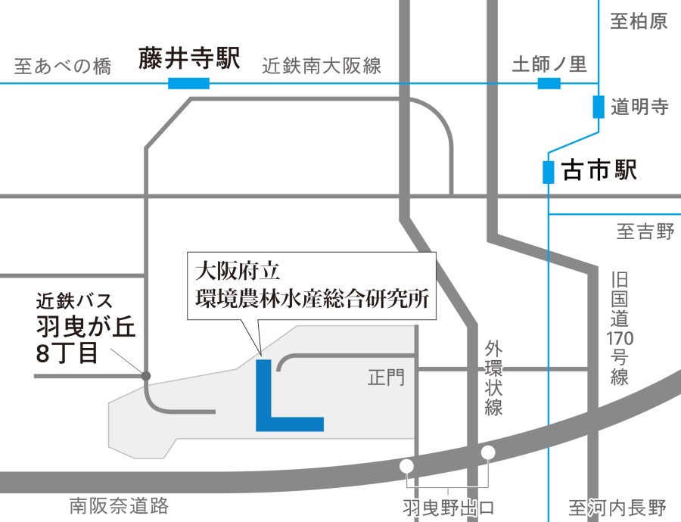
地方独立行政法人
大阪府立環境農林水産総合研究所

《所在地》
〒５８３－０８６２
大阪府羽曳野市尺度４４２
TEL ０７２－９５８－６５５２
《アクセス》
・近鉄南大阪線「藤井寺」から近鉄バスで
「羽曳が丘８丁目」下車、５００メートル
・近鉄南大阪線「古市」駅からタクシーにて約７分
又は徒歩約３０分

※第２次選考（専門考査）実施日については、近鉄「古市」駅から送迎バス（無料）の発着を予定しています。

《お問い合わせ先》
地方独立行政法人 大阪府立環境農林水産総合研究所 総務部 総務グループ
TEL ０７２（９５８）６５５２（直通）
平日 午前９時～午後５時（土曜日・日曜日・祝日を除く。）
大阪府立環境農林水産総合研究所のホームページ（https://www.knsk-osaka.jp/）

